"SEMANGAT INJIL”
Suatu Tinjauan Teologis Tentang Pengaruh Injil Terhadap Kegiatan Ibadah dalam Gereja
Toraja di Jemaat Issong Kalua’

SKRIPSI
Diajukan kepada Sekolah Tinggi Agama Kristen Negeri
Toraja untuk Mem_{t}enuhi salaJi satu Persyaratan guna
Memperoleh Gelar Sarjana Teologi

OLEH
NAMA : SONNY PATIMANG
NIRM : 20041831

HALAMAN PERSETUJUAN
Judul Skripsi : SEMANGAT INJIL
Sub Judul : Suatu Tinjauan Teologis Tentang Pengaruh Injil Terhadap Ibadah
Dalam Gereja Toraja Di Jemaat Issong Kalua’
Disiapkan Oleh : SONNY PATIMANG
NIRM : 20041831
Setelah diperiksa dan diteliti ulang, ternyata telah memenuhi persyaratan untuk
dipertahankan di depan dewan penguji.
embimbing I
(Pdt. Drs. P. Sangka’, M.Si)

ii
Rantepao, Maret 2010
Pembimbing II

(Fajar Kelana, S.Th)
NIP. 1 9790217 200801 1 016

Judul Skripsi | : SEMANGAT INJIL
Sub Judul | : Suatu Tinjauan Teologis Tentang Pengaruh Injil Terhadap Ibadah  Dalam Gereja Toraja Di Jemaat Issong Kalua’
Sebagai salah satu persyaratan guna memperoleh gelar Saijana Teologi pada Sekolah  Tinggi Agama Kristen Negeri Toraja  Disiapkan Oleh | : SONNY PATIMANG
Nirim | :20041831
Jurusan | : Kependetaan

Telah dipertahankan oleh penulisnya di depan Panitia Ujian Saijana (SI) Sekolah Tinggi
Agama Kristen Negeri Toraja dengan Yudisium Memuaskan.
Rantepao, September 2010
Dosen Penguji

J.R Pasolon,M.Th
enguji II
Petrus Tiranda,S.Th
NIP. 19770412 200604 1 002
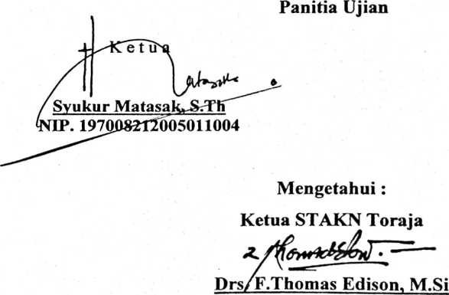
NIP.195202081979031002
Sekretaris

Mery Toban, S.Th
NIP. 150431687

APSTRAKSI
Sebagai umat yang berdosa dan dipulihkan serta diselamatkan dari belenggu serta kuasa
dosa seharunya umat manusia mensyukuri karya Allah tersebut. Hal inilah yang mendorong dan
yang memicu munculnya ide tentang penulisan semangat injil dalam skripsi ini. Ide tentang
semangat injil berawal dari keprihatinan terhadap ibadah-ibadah khususnya yang dilakukan
dalam tengah-tengah jemaat misalnya ibadah-ibadah rumah tangga dan kebaktian hari minggu
kurang diminati oleh warga jemaat. Tidak jarang dari warga jemaat yang beribadah hanya
beribadah pada hari-hari gerejawi misalnya pada perayaan Natal dan Paskah bahkan ada yang
sama sekali tidak beribadah dalam setahunnya.
Kondisi jemaat seperti yang dipaparkan di atas yang ingin penulis kaji lebih jauh bahwa
mungkin salah satu penyebabnya adalah semangat injil telah memudar dan kurang
menyemangati warga jemaat dalam menghayati dan menyatakan imannya dalam persekutuan
dengan umat yang lain khususnya dalam ibadah-ibadah yang diadakan. Dengan semangat injil
akan mempengaruhi selutuh totalitas kehidupan manusia sehingga nampak dalam kehidupan
setiap hari melalui relasi dengan sesama, lingkungan sekitar serta terwujud dalam relasi dengan
penciptanya secara pribadi.
Shalom,
Penulis

